LA FILARMÓNICA DE LOS ÁNGELES ANUNCIA
EL NOMBRAMIENTO DE NUEVOS MIEMBROS DE LA ORQUESTA

Cuatro músicos que se unirán a LA Phil para la temporada 2022/23:
Marc Lachat, oboe principal y Presidente de Carol Colburn Grigor
Kaelan Decman, bajista principal asociado
David Riccobono, subdirector de timbales/sección de percusiones
James Mason Soria, tuba

LOS ÁNGELES (14 de septiembre de 2022) – La Filarmónica de Los Ángeles anunció hoy los nombramientos de cuatro nuevos miembros de la orquesta: Marc Lachat como oboísta principal y Presidente de Carol Colburn Grigor; Kaelan Decman como bajista principal asociado; David Riccobono como subdirector de timbales/sección de percusiones; y James Mason Soria en el puesto de tubista, con vigencia inmediata para el inicio de la temporada 2022/23.

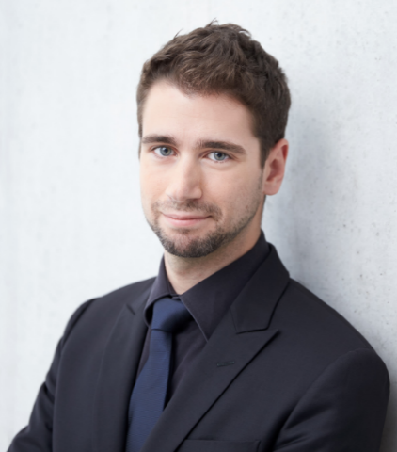
Después de ser aceptado en el Conservatorio de París, Marc Lachat ganó el primer premio por aclamación unánime en el Festival de Otoño de Jóvenes Músicos y también recibió el Premio a la Mejor Interpretación Contemporánea (2009). Este premio lanzó su carrera al permitirle interpretar seis conciertos como solista. Poco después ganó otros concursos internacionales de gran prestigio: el ARD de Múnich (2011) y el Concurso Internacional de Primavera de Praga (2013).

Apasionado de las orquestas, se formó con la Orquesta Juvenil Francesa y luego con la Orquesta del Festival de Schleswig-Holstein. Luego se le otorgó el puesto de
oboísta principal de la Orquesta Filarmónica de Montecarlo (2009). En 2013, se convirtió en el oboísta principal de la Orquesta de Basilea. Se destacó por su estilo ligero y etéreo y, a pedido de Sir Roger Norrington, se unió a la Orquesta de Cámara de Zúrich junto con su puesto en Basilea.

Como amante de la música de cámara, Lachat se convirtió en miembro del Klarthe Quintet, con el que ganó otro premio en el concurso internacional ARD de Múnich (2014). Toca con frecuencia con el quinteto y con otros grupos de música de cámara en numerosos festivales de Francia, Italia y Suiza: el Festival Palazzetto Bru Zane de Venecia, el Festival de Auvers-sur-Oise, el Festival de Arromanches, Vier Jahrenzeiten Konzerte en Blumenstein, Kultur en Zehntenhof y el Festival Queille.

Su talento le ha permitido tocar muchas veces como solista, en el Concierto para oboe de Strauss con la Orquesta Sinfónica de Basilea (2018) y en el Concierto para oboe de Mozart, primero con la Orquesta de Mónaco (2011) y luego con la Orquesta de Basilea (2014). Tocó en el Doble Concierto de Bach junto a los violinistas Frank Peter Zimmermann (2009) y Daniel Hope (2020). Ha interpretado el Concierto para oboe de Bach en el Tonhalle MAAG de Zúrich y el Concierto para oboe de Vaughan Williams con la Orquesta de Cámara de Zúrich.

Ha trabajado como oboísta solista con directores eminentes, incluidos Bernard Haitink, Daniel Harding, Sir Roger Norrington, Marek Janowski, François-Xavier Roth, Tugan Sokhiev, Gianandrea Noseda, Paavo Järvi, Neeme Järvi, Pierre Boulez, Georges Prêtre y Lorin Maazel.

Como oboísta principal, Lachat se ha presentado con orquestas líderes, como la Royal Concertgebouw de Amsterdam, la Orquesta Sinfónica de Londres, la Orquesta Tonhalle de Zúrich, la Orquesta de Cámara Mahler, l'Orchestre de la Suisse Romande, l'Orchestre de Paris y Hessische Rundfunk (Fráncfort).

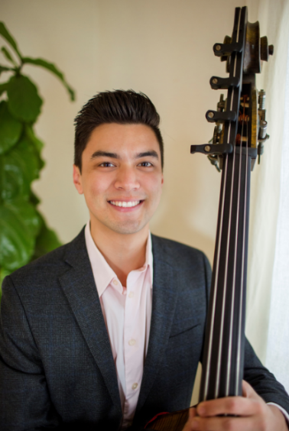
Kaelan Decman fue designado para el puesto de bajista principal asociado de la Filarmónica de Los Ángeles por Gustavo Dudamel en la primavera de 2022. Antes de su nombramiento, fue miembro de la sección de bajos de la Orquesta Sinfónica de San Diego. Originario de Los Ángeles, se siente honrado de poder representar a su ciudad natal entre las filas de su orquesta principal.

Decman comenzó su carrera musical tocando el bajo eléctrico e interpretando una variedad de géneros que incluyen pop, jazz, R&B y funk, mientras también realizaba una formación clásica intensiva en el contrabajo. Comenzó sus estudios instrumentales bajo la tutela del artista y compositor de Los Ángeles Jonathan Richards, tiempo durante el cual fue asesorado y colaboró frecuentemente con el renombrado pianista y compositor de jazz David Benoit como parte de la Asociación Sinfónica Asiaticoamericana.

Durante sus estudios en la Universidad de Indiana, Decman asumió el cargo de bajista principal de la Orquesta Filarmónica de Columbus Indiana y la Orquesta Sinfónica de Terre Haute. Desde entonces se ha presentado con la Orquesta Sinfónica de Detroit, la Sinfónica del Nuevo Mundo, la Sinfónica de Phoenix, la Orquesta de Cámara de Los Ángeles y la Orquesta Sinfónica de Long Beach. También ha participado en varios festivales de música de verano como becario, incluido el Festival de Música de Tanglewood, el Festival de Música de Aspen, el Seminario de Orquesta de Cuerdas de Nueva York y la Music Academy of the West, donde recibió una beca de la Academia Global Zarin Mehta que le brinda la oportunidad de presentarse con la Filarmónica de Nueva York.

Fuera de su trabajo con la orquesta, Decman mantiene un estudio de enseñanza privado y disfruta del senderismo, el ciclismo, la escalada en roca, la cocina, los videojuegos y pasar tiempo con su perro. Él y su pareja Sarina son ávidos gourmets y disfrutan de explorar la amplia variedad de vino, cerveza y cocina vegana que ofrece el sur de California.

Decman cursó una licenciatura en música en interpretación de contrabajo en la Escuela de Música Jacobs de la Universidad de Indiana y continuó sus estudios de posgrado en la Escuela de Música Thornton de la Universidad del Sur de California. Sus principales instructores universitarios incluyen a Bruce Bransby y su compañero de sección David Allen Moore. Toca con un contrabajo americano moderno fabricado en 2003 por Albert Jackstadt, utilizando un arco fabricado por Robert Dow.
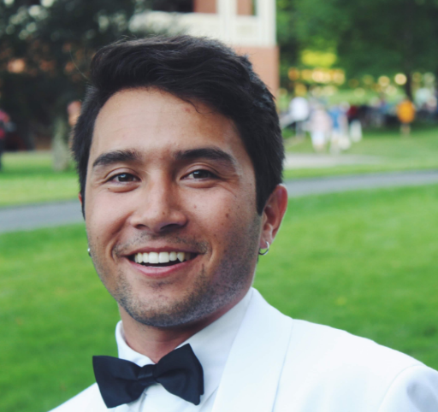
David Riccobono se unirá a la Filarmónica de Los Ángeles como subdirector de timbales/sección de percusiones a principios de la temporada 2022/23. Antes de esto, fue el percusionista principal de la Sinfónica de Long Beach y un ávido músico independiente en el área metropolitana de Los Ángeles. Riccobono se había presentado a menudo como percusionista o timbalero con la Filarmónica de Los Ángeles, la Ópera de Los Ángeles, la Orquesta Filarmónica de Malasia, la Sinfónica de Virginia, la Sinfónica de Santa Bárbara y la Sinfónica de Pasadena. Sus compromisos de verano incluyen becas con el Instituto del Festival Round Top, el Centro de Música Tanglewood y la Music Academy of the West, además de presentarse con la Orquesta Mainly Mozart All-Star en San Diego.

Oriundo de Huntington Beach, California, Riccobono comenzó a tocar las percusiones a los ocho años. Cursó una licenciatura en música en UCLA, estudiando con Raynor Carroll y Theresa Dimond. Luego cursó una maestría en música en la USC, estudiando con James Babor, Joseph Pereira, Naoko Takada y Matthew Howard. Riccobono también compitió en el Concurso de Tarola Moderna en Cleveland, Ohio, y quedó en segundo lugar tanto en 2019 como en 2021.

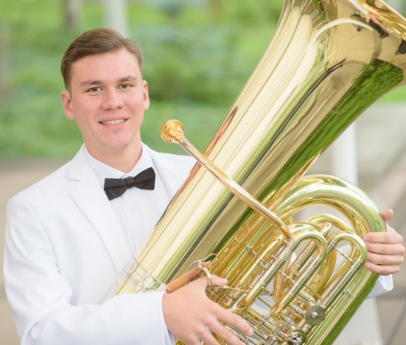
James Mason Soria comenzó sus esfuerzos musicales en la tuba a la edad de 10 años y actualmente ocupa el puesto de tubista en la Filarmónica de Los Ángeles. La búsqueda orquestal de Soria comenzó en su segundo año de escuela secundaria cuando obtuvo el puesto de tubista principal en la Orquesta Juvenil del Gran Dallas. Ocupó este puesto hasta que se graduó de la escuela secundaria y pudo participar en la gira de China de la Orquesta Juvenil del Gran Dallas en el verano de 2015. Luego recibió una beca de matrícula completa para estudiar música en la Universidad del Norte de Texas, donde estudió con los profesores Donald Little y Matthew Good en busca de una licenciatura en interpretación musical.

Desde entonces, Soria se situó como semifinalista en el Concurso Internacional de Artistas de Tuba Leonard Falcone en 2018 y 2021. También recibió una beca para el prestigioso Festival de Música de Aspen, donde estudió con Warren Deck en 2019, y más adelante en 2021 cuando ganó el Concurso de Conciertos de Metales del Festival de Música de Aspen. Poco después de regresar de su primer verano en Aspen, Soria obtuvo el puesto de tubista principal con la Orquesta Sinfónica de Baton Rouge en 2019. Ocupó ese puesto mientras obtenía su maestría en la Escuela de Música Frost de la Universidad de Miami, donde era docente asistente y estudió bajo la tutela del Dr. Aaron Tindall de 2020 a 2022. Mientras estaba en su último semestre en Frost, Soria obtuvo el puesto de tubista principal con la Sinfónica de Richmond, tocando solo unas pocas semanas de conciertos antes de obtener el puesto de tubista con la Filarmónica de Los Ángeles en mayo de 2022.

# # #

ACERCA DE LA PHIL
Bajo el liderazgo del director musical y artístico Gustavo Dudamel, LA Phil ofrece presentaciones en vivo, iniciativas de medios y programas de aprendizaje que inspiran y fortalecen a las comunidades de Los Ángeles y más allá. La Orquesta Filarmónica de Los Ángeles es la base de las ofertas de LA Phil, que también incluyen un programa de presentación multigénero y multidisciplinario, así como programas de desarrollo juvenil como YOLA (abreviatura en inglés de Orquesta Juvenil de Los Ángeles). Las presentaciones se realizan en tres escenarios históricos —el Walt Disney Concert Hall, el Hollywood Bowl y The Ford—, así como a través de diversas plataformas de medios. En todos sus esfuerzos, LA Phil busca enriquecer la vida de las personas y las comunidades a través de experiencias musicales, artísticas y de aprendizaje que resuenan en nuestro mundo de hoy.

Contactos:
Sophie Jefferies, SJefferies@laphil.org
Holly Wallace, HWallace@laphil.org
Kassandra Winchester, KWinchester@laphil.org
Laura Cohen, LCMediaPR@gmail.com

